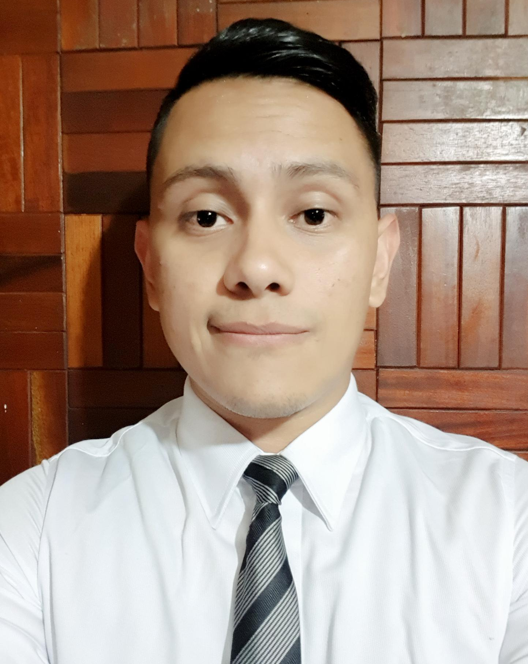
Jonathan De Jesus Escobar Lopez
Dpi: 2069 88664 2207
0 Avenida A 3- 36 zona 4 Mixco Montserrat 1 colonia Unidos Por La Paz
Estado Civil: Soltero
Fecha De Nacimiento: 25 De Mayo De 1991
Teléfono: 5135- 7564
correo: Jon.esco@outlook.com

Habilidades
Soy una persona proactiva, de carácter estable y centrado en mi toma de decisiones , me gusta trabajar en equipo y contribuir con aportes para crecer en lo laboral como en lo personal y así crear un buen ambiente laboral.

Experiencia

Marzo DE 2018 - Mayo DE 2019

Banco GyT Continental, Cal. San Juan 30-00 zona 7, 2474-1298 y 1199 - Cajero General
- Subjefe De Agencia.
- Experiencia en Servicio Al Cliente.
- Experiencia con personal a cargo.

Febrero DE 2017 -Febrero DE 2018

Banco GyT Continental, 14 avenida 3-10 zona 4 mixco 2338-6801 - Receptor Pagador
- Experiencia en interactuar con el Cliente.
- Experiencia en ventas.

Marzo DE 2012 - Febrero DE 2017

Creación Margot, 2 calle c 7-23 zona 7 la Brigada Mixco - Supervisor
- Interacción Con el Cliente.
- Digitalizador.
- Personal a Cargo.

Educación

2013- 2014

Colegio De Informatica IMB-PC, - Bachillerato En ciencias Y letras.

2016 - 2016

Calusac.

2017

Cursos de Diseño -Adobe- Colegio de Informatica IMB.PC

Reconocimientos

2017-2018

Destacado Por El Buen Servicio.

2019

Destacado Por el cumplimiento Trimestral en resultados comerciales.

Referencias laborales

Josue Armando Arias.
Teléfono : 4744-7108

Jefe De Agencia Región 1. - Banco GyT Continental.

- Jaqueline Yajona Pacheco Del CId.
Teléfono : 5621-4027

Jefe De Agencia. - Banco GyT Continental.

- Christian Samayoa.
Teléfono :4247-8226

Jefe De Agencia. - Banco GyT Continental.

Referencias Personales.

Byron Josue Higueros Mayen.
Teléfono : 3312-0646

Servicio Al Cliente. - Tigo.
9 años de conocernos.

- Wilson Dominic Jered Zamora Ambrocio.
Teléfono : 5489-9096

Encargado De Importaciones.- Artmedik
10 años de conocernos.

- Dennis Alejandro Aguilar.
Teléfono : 5476-9006

Sub Jefe De PersonaL. - Atención Computarizada S.A.
5 años de conocernos.

